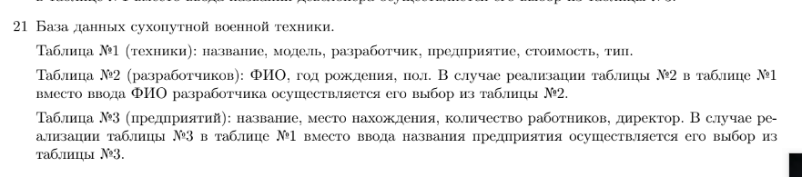

База данных сухопутной военной техники.

Таблица No1 (техники): название, модель, разработчик, предприятие, стоимость, тип.

Таблица No2 (разработчиков): ФИО, год рождения, пол. В случае реализации таблицы No2 в таблице No1 вместо ввода ФИО разработчика осуществляется его выбор из таблицы No2.

Таблица No3 (предприятий): название, место нахождения, количество работников, директор. В случае реализации таблицы No3 в таблице No1 вместо ввода названия предприятия осуществляется его выбор из таблицы No3.

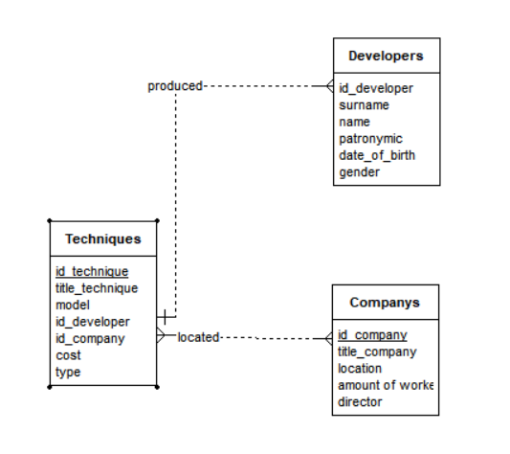

USE master

IF EXISTS (SELECT * FROM SYS.DATABASES WHERE NAME='Techniques')

DROP DATABASE Techniques

GO

CREATE DATABASE Techniques

ON PRIMARY (

NAME = TechniquesData,

FILENAME = 'C:\Programms\MSSQL15.SQLEXPRESS\MSSQL\DATA\Techniques.mdf', SIZE = 10 MB, MAXSIZE = 100, FILEGROWTH = 10)

LOG ON

(

NAME = TechniquesLog,

FILENAME = 'C:\Programms\MSSQL15.SQLEXPRESS\MSSQL\DATA\Techniques.ldf', SIZE = 10 MB, MAXSIZE = 100, FILEGROWTH = 10

)

GO

USE Techniques

GO

IF EXISTS(SELECT * FROM SYSOBJECTS WHERE NAME='Techniques' AND TYPE='U')

DROP TABLE Techniques

IF EXISTS(SELECT * FROM SYSOBJECTS WHERE NAME='Developers' AND TYPE='U')

DROP TABLE Developers

IF EXISTS(SELECT * FROM SYSOBJECTS WHERE NAME='Companys' AND TYPE='U')

DROP TABLE Companys

CREATE TABLE Techniques

(

id_techniques INT PRIMARY KEY,

title_techniques VARCHAR(50),

model VARCHAR(50),

id_developer INT,

id_company INT,

cost MONEY,

type_ varchar(50)

)

GO

CREATE TABLE Developers

(

id_developer INT PRIMARY KEY,

surname VARCHAR(50),

name_ VARCHAR(50),

patronymic VARCHAR(50),

date_of_birth DATE,

gender VARCHAR(1)

)

GO

CREATE TABLE Companys

(

id_company INT PRIMARY KEY,

title_company VARCHAR(50),

location_ VARCHAR(50),

amount_of_workers INT,

director_surname VARCHAR(50),

director_name VARCHAR(50),

director_patronymic VARCHAR(50)

)

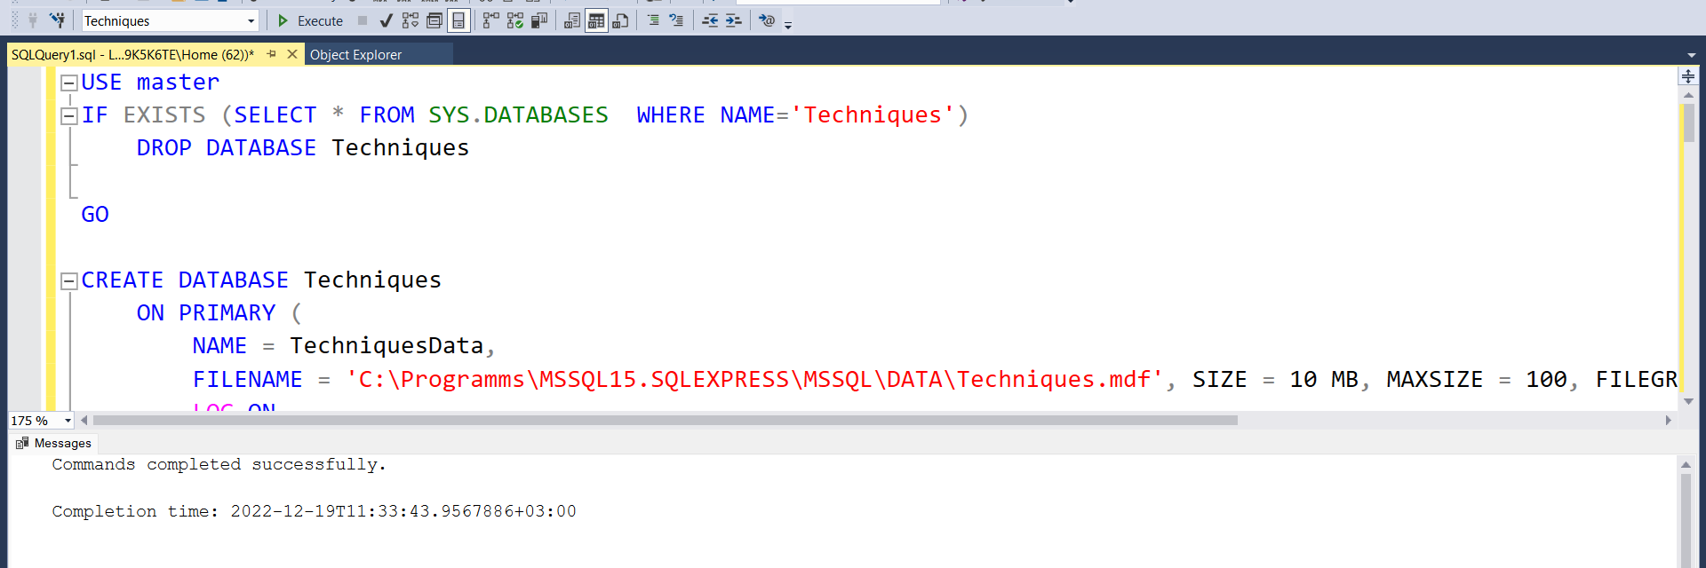

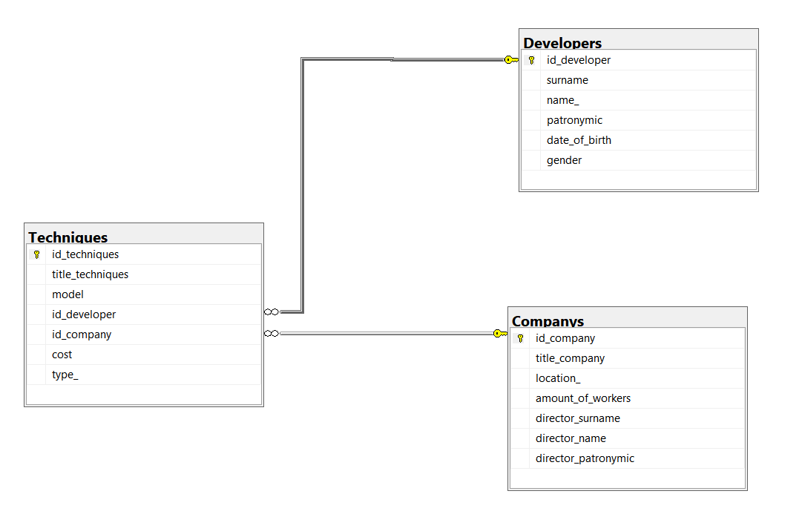

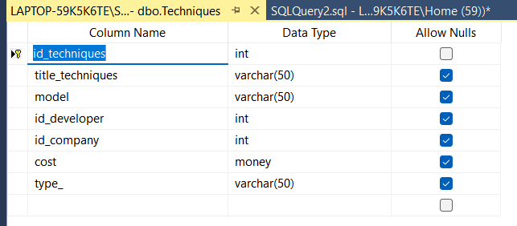

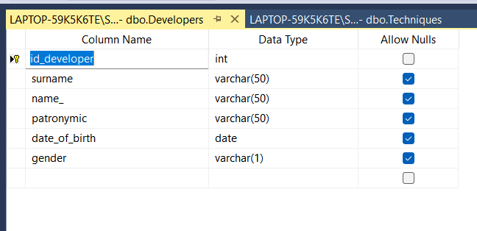

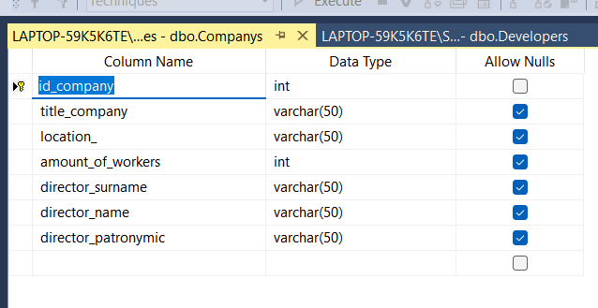

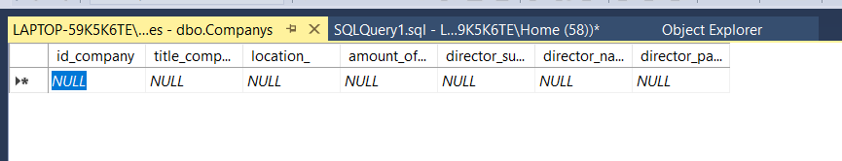

INSERT INTO Techniques VALUES(1, 'History', 'один', 1, 1, 1000, 'один');

INSERT INTO Techniques VALUES(2, 'Philips', 'два', 2, 2, 1001, 'два');

INSERT INTO Techniques VALUES(3, 'LG', 'три', 3, 3, 1002, 'три');

INSERT INTO Techniques VALUES(4, 'Reno', 'четыре', 4, 4, 1003, 'четыре');

INSERT INTO Techniques VALUES(5, 'Shkoda', 'пять', 5, 5, 1004, 'пять');

INSERT INTO Developers VALUES(1, 'Смирнов', 'Константин', 'Вадимович','24-11-2003', 'м');

INSERT INTO Developers VALUES(2, 'Аракчеев', 'Владимир', 'Иванович','12-12-2004', 'м');

INSERT INTO Developers VALUES(3, 'Романов', 'Николай', 'Евгеньевич','12-12-2005', 'м');

INSERT INTO Developers VALUES(4, 'Неронов', 'Константин', 'Христофорович','12-12-2006', 'м');

INSERT INTO Developers VALUES(5, 'Хайзенерг', 'Калигула', 'Вадимович','12-12-2007', 'м');

INSERT INTO Companys VALUES(1, '1C', 'Москва', 1000, 'Росов','Николай', 'Николаевич');

INSERT INTO Companys VALUES(2, 'Madrigal Moters', 'Берлин', 1001, 'Куэйл','Лидия', 'Родарт');

INSERT INTO Companys VALUES(3, 'Los Pollos Hermanos', 'Альбукерке', 1002, 'Фринк','Густаво', 'Гус');

INSERT INTO Companys VALUES(4, 'Republic', 'Корусант', 1003, 'Скайвокер','Энакин', 'Эни');

INSERT INTO Companys VALUES(5, 'Imperial', 'Корусант', 1004, 'Оксимирон','Мирон', 'Янович');

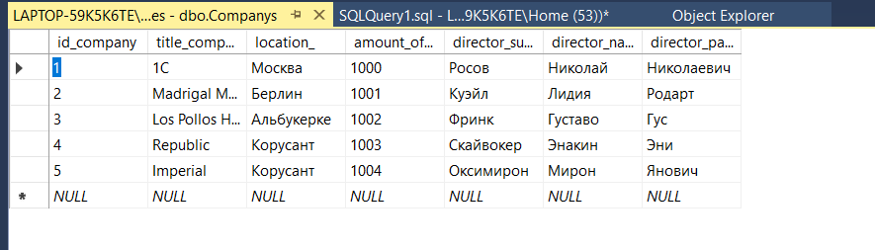

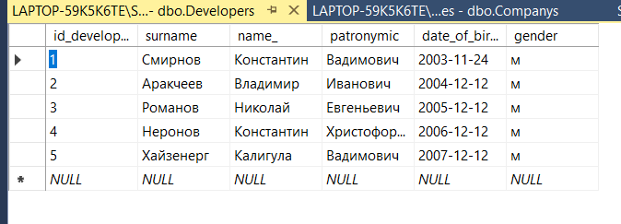

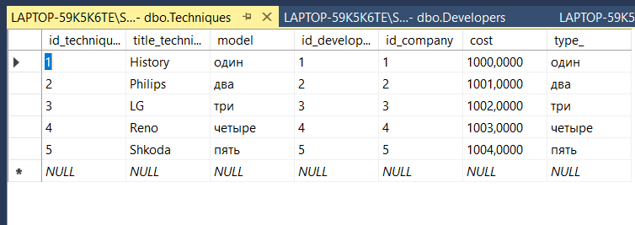

**Выводы о полученных практических навыках**

Дата _____________ оценка __________________ подпись

замечание преподавателя